**«Метапредметные задания как**

**способ оценки результатов образования обучающихся»**

**методическая разработка**

Закоптелова Ольга Фидановна

учитель начальных классов

МАОУ «СОШ №76»

Современные задачи, которые ставит перед нами жизнь, не укладываются в рамки какой-либо одной науки (предмета), они многомерны. И именно поэтому так важна стала метапредметность в обучении. А метапредметность невозможна без формирования универсальных учебных действий (УУД), потому, что она предполагает не только междисциплинарную интеграцию, но и формирование свойств личности учащегося, позволяющих управлять собственной познавательной деятельностью. Одним из средств формирования УУД является метапредметное задание. Метапредметное задание включает в себя объединение знаний ради решения одной проблемы, ради познания одного объекта или предмета.

При рассмотрении технологии составления метапредметного задания я определила, что его особенность заключается в следующем:

• наличие в содержании задания метапредметного первосмысла, то есть ключевого понятия, явления, объекта, концентрирующего в себе достаточно широкую область познаваемого бытия;

• выполнение задания предусматривает применение учеником некоего метаспособа, то есть универсального метода познания объекта или решения проблемы;

• моделирует практическую жизненную ситуацию;

• построено на актуальном для учащихся материале;

• интеграция «разнопредметных» в т.ч. «внешкольных» знаний;

• информация, представленная в разном виде (таблицы, графики, видео- и аудиоматериал, сайты, рисунки, рекламные буклеты и др.)

Приведу несколько примеров таких заданий.

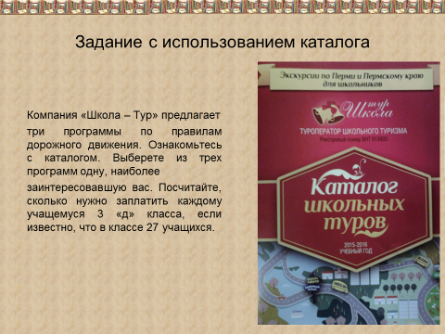

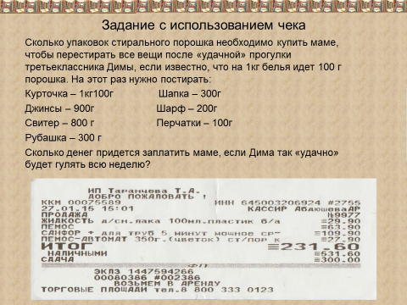

Мониторинг метапредметных результатов разработан недостаточно. Одним из инновационных способов оценки результатов образования учащихся может являться метапредметная олимпиада. Основой метапредметной олимпиады является несплошной текст. Основная цель и содержание олимпиадных метапредметных заданий определены с учетом направленности оценки планируемых результатов, представленных в разделах подпрограммы «Чтение. Работа с текстом». Основным предметом оценки метапредметных результатов служит сформированность навыка информационного поиска из представленных источников в виде неслошных текстов с последующим преобразованием практической задачи в познавательную и осуществлением логических операций.

Одна из целей метапредметной олимпиады – определить сформированность универсальных учебных действий.

Алгоритм составления метапредметной олимпиады заключается в следующем:

✓ поиск метапредметного первосмысла, то есть ключевого понятия, явления, объекта;

✓ поиск несплошных текстов: информационные листы (расписание, прейскуранты, каталоги), билеты, списки, карты и т.д.

✓ составление заданий с основой на подобранные тексты.

Ключевым понятием для одной из олимпиад стал наш ТЕАТР ЮНОГО ЗРИТЕЛЯ. В качестве информационных материалов использованы афиша, театральный билет, схема зала.

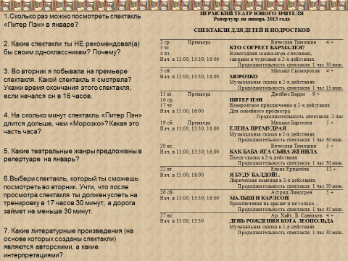

Данная метапредметная олимпиада в 2013 году прошла апробацию и в других школах Свердловского района. Получила высокую оценку.

В олимпиаде участвовало 147 учащихся 3-их и 4-ых классов из следующих школ Свердловского района: МАОУ «СОШ №9 имени А.С.Пушкина»(учителяБелёва Любовь Васильевна, Кулакова Татьяна Сергеевна), МАОУ «Гимназия №33» (учитель Котова Елена Петровна), МАОУ «СОШ №60» (учитель Каримова Юлия Ерахматовна), МАОУ «СОШ №76» (учитель Закоптелова Ольга Фидановна), МАОУ «СОШ №93 (учитель Бобыкина Наталья Владимировна).

Приняли участие 84 учащихся 4-ых классов, 63 учащихся 3-их классов, при этом 22 ученика (школа №93) обучались по ФГОС (экспериментальная площадка).

Программы: «Школа 2100», «Гармония», РО.

Процент выполнения метапредметных заданий участниками олимпиады

В 2014 году значимым событием была зимняя олимпиада в Сочи. Это и стало ключевым понятием для составления метапредметной олимпиады. При выполнении предложенных заданий необходимо было привлечь собственный жизненный опыт и максимально использовать информацию, представленную в виде графиков, таблиц, карт.

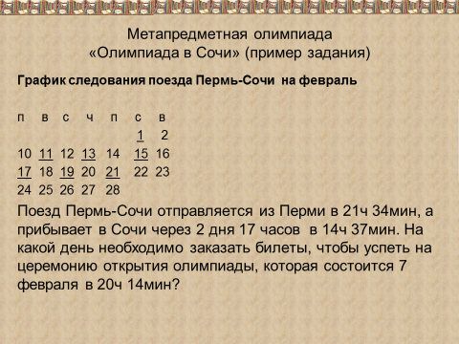

2015 год – год 70-летия Победы. Метапредметная олимпиада была посвящена этой дате. Информационные материалы представлены в виде графиков, таблиц, карт.

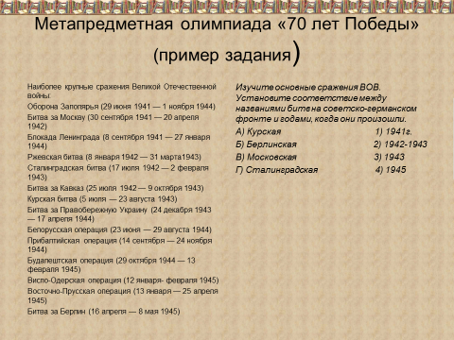

2016 год – год 55-летия полета первого космонавта в космос. Это стало ключевым событием для олимпиады.

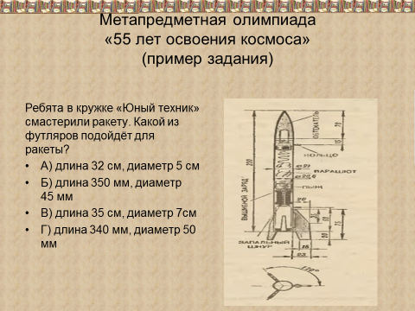

Свой опыт я неоднократно представляла в рамках заседания городской проблемной группы учителей начальных классов, а также на II городской научно-практической конференции учителей начальной школы (2013 г). В 2013 году интеллектуальный продукт «Оценка образовательных результатов начального общего образования на метапредметном туре олимпиады» я представляла на IV городской Ярмарке педагогических инноваций.

Таким образом, используя метапредметные задания, я способствую овладению учащимися системой знаний и операций, обеспечивающих понимание информации, включая умение структурирования, выделение главного и второстепенного, основной идеи, выстраиванию последовательности действий; овладению основами ознакомительного, изучающего, усваивающего и поискового чтения, рефлексии. А важнейшей задачей современной системы образования я вижу в формировании универсальных учебных действий, обеспечивающих школьникам умение учиться, способность к саморазвитию и самосовершенствованию.

Применение на уроках метапредметных заданий способствует формированию универсальных учебных действий. Об этом говорят мониторинги развития универсальных учебных действий, которые регулярно проводятся в нашей школе. На диаграмме Вы видите, что 3 «д» класс всегда показывает результат лучший на параллели. Учащиеся моего класса также являются победителями школьных туров метапредметных олимпиад, победителями интеллектуальных игр Свердловского района.



Свою работу я хочу закончить словами М. Монтеня: «Мозг наполненный стоит дешевле, чем мозг обустроенный». Вот я и стараюсь обустроить головки своих учеников, применяя метапредметные задания в учебной и внеурочной деятельности.